 |  | 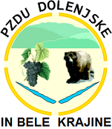
 |  | BILTEN 2026
 | 50. ŠPORTNE IGRE UPOKOJENCEV PZDU
 | DOLENJSKE IN BELE KRAJINE


 |  | 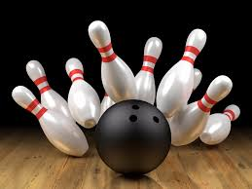 |  | 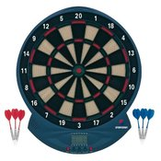
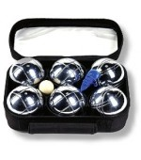

 |  |  |  |  | 
 |  |  | 
 |  |  |  |  |  | 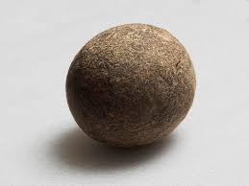
 | 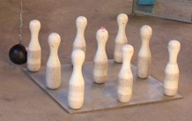 |  | 

 |  |  | 
 |  |  |  |  |  | 
POROČILO O IZVEDBI
POKRAJINSKIH ŠPORTNIH IGER 2026

PZDU: DOLENJSKE IN BELE KRAJINE

PODATKI O ORGANIZATORJIH POKRAJINSKIH IGER

Zap. št. | Tekmovalna panoga: | Organizator (DU): | Datum tekmovanja:
1. | STEZNO KEGLJANJE/Ž | MALI SLATNIK | 21. 5. 2026
 | STEZNO KEGLJANJE/M | MALI SLATNIK | 21. 5. 2026
2. | ŠAH | ČRNOMELJ | 29. 5. 2026
3. | PIKADO/Ž | SEMIČ | 26. 5. 2026
 | PIKADO / M | URŠNA SELA | 13. 5. 2026
4. | KEGLJANJE S KROG. Ž | DOLENJSKE TOPLICE | 28. 5. 2026
 | KEGLJANJE S KROG. M | KOČEVJE | 27. 5. 2026
5. | RIBOLOV | NOVO MESTO | 20. 5. 2026
6. | BALINANJE / Ž | STRAŽA | 19. 5. 2026
 | BALINANJE / M | STRAŽA | 04. 6. 2026
7. | STRELJANJE / Ž | TREBNJE | 22. 5. 2026
 | STRELJANJE / M | TREBNJE | 22. 5. 2026
8. | NAMIZNI TENIS / Ž | ČRNOMELJ | 12. 6. 2026
 | NAMIZNI TENIS / M | ČRNOMELJ | 12. 6. 2026
9. | ŠTRBUNK / Ž | MALI SLATNIK | 20. 6. 2026
 | ŠTRBUNK / M | MALI SLATNIK | 19. 6. 2026

REZULTATI TEKEM

STEZNO KEGLJANJE

STEZNO KEGLJANJE – ŽENSKE

Mesto: | Društvo upokojencev: | Rezultat: | Točke:
1. | STRAŽA | 950 | 40
2. | MALI SLATNIK | 908 | 36
3. | MIRNA | 871 | 33
4. | TREBNJE | 866 | 31
5. | PODGORJE STOPIČE | 806 | 30
6. | KOČEVJE | 798 | 29
7. | ČRNOMELJ | 757 | 28
8. | PREČNA | 735 | 27
9. | SEMIČ | 696 | 26
10. | ŠKOCJAN | 692 | 25
11. | NOVO MESTO | 571 | 24

STEZNO KEGLJANJE – ŽENSKE - POSAMEZNO

Mesto: | Društvo upokojencev: | Ime in priimek: | Točke:
1. | TREBNJE | SLAVICA HRIBŠEK | 283
2. | STRAŽA | MARIJA ČEFARIN | 260
3. | MALI SLATNIK | MARINKA KOS | 257

Organizator: STEZNO KEGLJANJE – ŽENSKE: DU MALI SLATNIK, 21. 5. 2026
Predstavnik Komisije za šport: RAFKO KRIŽMAN

STEZNO KEGLJANJE – MOŠKI

Mesto: | Društvo upokojencev: | Rezultat: | Točke:
1. | NOVO MESTO | 1091 | 40
2. | KOČEVJE | 1048 | 36
3. | DOLENJSKE TOPLICE | 1014 | 33
4. | STRAŽA | 1010 | 31
5. | MALI SLATNIK | 989 | 30
6. | ČRNOMELJ | 975 | 29
7. | PODGORJE STOPIČE | 975 | 28
8. | SEMIČ | 947 | 27
9. | ŠKOCJAN | 906 | 26
10. | PREČNA | 896 | 25
11. | TREBNJE | 896 | 24
12. | BRUSNICE | 895 | 23
13. | MIRNA | 740 | 22

STEZNO KEGLJANJE – MOŠKI - POSAMEZNO

Mesto: | Društvo upokojencev: | Ime in priimek: | Točke:
1. | PODGORJE STOPIČE | ANTON FINK | 300
2. | NOVO MESTO | IVICA GALOVIĆ | 291
3. | NOVO MESTO | MIRO MIKLAVČIČ | 286

Organizator STEZNO KEGLJANJE – MOŠKI: DU MALI SLATNIK, 21. 5. 2026
Predstavnik Komisije za šport: RAFKO KRIŽMAN

ŠAH

ŠAH – MOŠKI

Mesto: | Društvo upokojencev: | Rezultat: | Točke:
1. | NOVO MESTO | 16 | 40
2. | KOČEVJE | 16 | 36
3. | ČRNOMELJ | 14 | 33
4. | ŠENTJERNEJ | 12 | 31
5. | SEMIČ | 10 | 30
6. | MIRNA | 10 | 29
7. | ŽUŽEMBERK | 9 | 28
8. | DRAGA | 9 | 27
9. | LOŠKI POTOK | 9 | 26
10. | TREBNJE | 7 | 25
11. | MALI SLATNIK | 5 | 24
12. | STRAŽA | 5 | 23
13. | DOLENJSKE TOPLICE | 4 | 22

Organizator ŠAH - MOŠKI: DU ČRNOMELJ, 29. 5. 2026
Predstavnik Komisije za šport: MARJAN VUKŠINIČ

PIKADO

PIKADO – ŽENSKE

Mesto: | Društvo upokojencev: | Rezultat: | Točke:
1. | SEMIČ | 2750 | 40
2. | PREČNA | 2696 | 36
3. | MIRNA | 2656 | 33
4. | ŠENTJERNEJ | 2623 | 31
5. | ŠMARJETA | 2609 | 30
6. | ŠKOCJAN | 2594 | 29
7. | DOLENJSKE TOPLICE | 2585 | 28
8. | TREBNJE | 2557 | 27
9. | MALI SLATNIK | 2556 | 26
10. | DVOR | 2552 | 25
11. | KOČEVJE | 2531 | 24
12. | GABRJE | 2519 | 23
13. | ČRNOMELJ | 2494 | 22
14. | VELIKI GABER | 2400 | 21
15. | STRAŽA | 2379 | 20
16. | RIBNICA | 2363 | 19
17. | METLIKA | 2341 | 18
18. | ŠENTRUPERT | 2315 | 17
19. | PODGORJE STOPIČE | 2304 | 16
20. | SUHOR | 2295 | 15
21. | URŠNA SELA | 2233 | 14
22. | NOVO MESTO | 2132 | 13

PIKADO – ŽENSKE POSAMEZNO

Mesto: | Društvo upokojencev: | Ime in priimek | Točke:
1. | DU KOČEVJE | MILKA STEVANIČ | 816
2. | DU ŠMARJETA | ERIKA SLADIČ | 779
3. | DU ŠKOCJAN | ROZINA KRALJ | 737

Organizator PIKADO – ŽENSKE: DU SEMIČ, 26. 5. 2026
Predstavnik Komisije za šport: MARJAN VUKŠINIČ

PIKADO - MOŠKI

Mesto: | Društvo upokojencev: | Rezultat: | Točke:
1. | ŠKOCJAN | 3164 | 40
2. | ŠENTJERNEJ | 3132 | 36
3. | NOVO MESTO | 2961 | 33
4. | BRUSNICE | 2907 | 31
5. | ŠMARJETA | 2902 | 30
6. | URŠNA SELA | 2896 | 29
7. | PREČNA | 2848 | 28
8. | DOLENJSKE TOPLICE | 2764 | 27
9. | SUHOR | 2695 | 26
10. | STRAŽA | 2672 | 25
11. | PODGORJE STOPIČE | 2610 | 24
12. | ŽUŽEMBERK | 2561 | 23
13. | METLIKA | 2556 | 22
14. | DVOR | 2527 | 21
15. | VELIKI GABER | 2514 | 20
16. | LOŠKI POTOK | 2501 | 19
17. | TREBNJE | 2493 | 18
18. | SEMIČ | 2488 | 17
19. | TRIMO | 2435 | 16
20. | KOČEVJE | 2400 | 15
21. | MIRNA | 2364 | 14
22. | ČRNOMELJ | 2346 | 13
23. | MALI SLATNIK | 2264 | 12

PIKADO - MOŠKI POSAMEZNO

Mesto: | Društvo upokojencev: | Ime in priimek | Točke:
1. | DU ŠKOCJAN | JANEZ LEKŠE | 1068
2. | DU ŠENTJERNEJ | SLAVKO FRANČIČ | 935
3. | DU DOLENJSKE TOPLICE | JOŽE ZUPANČIČ | 930

Organizator PIKADO - MOŠKI: DU URŠNA SELA, 13. 5. 2026
Predstavnik Komisije za šport: VIKTORIJA KOZAN

KEGLJANJE S KROGLO NA VRVICI

KEGLJANJE S KROGLO NA VRVICI – ŽENSKE

Mesto: | Društvo upokojencev: | Rezultat: | Točke:
1. | PREČNA | 465 | 40
2. | URŠNA SELA | 417 | 36
3. | DOLENJSKE TOPLICE | 415 | 33
4. | STRAŽA | 388 | 31
5. | ČRNOMELJ | 372 | 30
6. | SEMIČ | 366 | 29
7. | MALI SLATNIK | 359 | 28
8. | TREBNJE | 350 | 27
9. | DVOR | 343 | 26
10. | ŠKOCJAN | 341 | 25
11. | OTOČEC | 329 | 24
12. | KOČEVJE | 328 | 23
13. | ŠENTJERNEJ | 328 | 22
14. | MIRNA | 327 | 21
15. | NOVO MESTO | 262 | 20

Organizator KEGLJANJE S KROGLO NA VRVICI – ŽENSKE:
DU DOLENJSKE TOPLICE, 28.5.2026
Predstavnik Komisije za šport: LEON BEZLAJ

KEGLJANJE S KROGLO NA VRVICI – MOŠKI

Mesto: | Društvo upokojencev: | Rezultat: | Točke:
1. | DOLENJSKE TOPLICE | 472 | 40
2. | PREČNA | 459 | 36
3. | MALI SLATNIK | 408 | 33
4. | TREBNJE | 402 | 31
5. | URŠNA SELA | 400 | 30
6. | MIRNA | 393 | 29
7. | KOČEVJE | 383 | 28
8. | ŠKOCJAN | 380 | 27
9. | STRAŽA | 372 | 26
10. | DVOR | 371 | 25
11. | SEMIČ | 370 | 24
12. | ŠENTJERNEJ | 354 | 23
13. | ČRNOMELJ | 333 | 22
14. | NOVO MESTO | 300 | 21

Organizator: KEGLJANJE S KROGLO NA VRVICI – MOŠKI:
DU KOČEVJE, 27. 5. 2026
Predstavnik Komisije za šport: VIKTORIJA KOZAN
RIBOLOV

RIBOLOV – MOŠKI

Mesto: | Društvo upokojencev: | Rezultat: | Točke:
1. | NOVO MESTO | 15905 | 40
2. | ŠKOCJAN | 6730 | 36
3. | ČRNOMELJ | 6705 | 33
4. | MIRNA | 6085 | 31
5. | MALI SLATNIK | 3535 | 30
6. | PREČNA | 4985 | 29

RIBOLOV– POSAMEZNO

Mesto: | Društvo upokojencev: | Ime in priimek: | Točke:
1. | NOVO MESTO | IVAN BOBNAR | 7215
2. | NOVO MESTO | SREČKO LAMUT | 3655
3. | NOVO MESTO | JANEZ GREGORČIČ | 2830

Organizator RIBOLOV - MOŠKI: DU NOVO MESTO, 20. 5. 2026
Predstavnik Komisije za šport: RAFKO KRIŽMAN

BALINANJE

BALINANJE – ŽENSKE

Mesto: | Društvo upokojencev: | Točke:
1. | STRAŽA | 40
2. | MALI SLATNIK | 36
3. | SEMIČ | 33
4. | GABRJE | 31
5. | PREČNA | 30
6. | MIRNA | 29
7. | BRUSNICE | 28
8. | PODGORJE STOPIČE | 27
9. | KOČEVJE | 26
10. | NOVO MESTO | 25
11. | TREBNJE | 24

Organizator BALINANJE – ŽENSKE: DU STRAŽA, 19. 5. 2026
Predstavnik Komisije za šport: VIKTORIJA KOZAN

BALINANJE – MOŠKI

Mesto: | Društvo upokojencev: | Točke:
1. | KOČEVJE | 40
2. | GABRJE | 36
3. | URŠNA SELA | 33
4. | VELIKI GABER | 31
5. | NOVO MESTO | 30
6. | SEMIČ | 29
7. | PREČNA | 28
8. | TREBNJE | 27
9. | RIBNICA | 26
10. | MIRNA | 25
11. | STRAŽA | 24
12. | MALI SLATNIK | 23
13. | BRUSNICE | 22
14. | PODGORJE STOPIČE | 21
15. | ČRNOMELJ | 20
16. | DRAGA | 19

Organizator BALINANJE – MOŠKI: DU STRAŽA, 4. 6. 2026
Predstavnik Komisije za šport: MARINKA GRUDEN

STRELJANJE

STRELJANJE – ŽENSKE

Mesto: | Društvo upokojencev: | Rezultat: | Točke:
1. | TREBNJE | 485 | 40
2. | NOVO MESTO | 436 | 36
3. | MALI SLATNIK | 426 | 33
4. | MIRNA | 396 | 31
5. | KOČEVJE | 355 | 30
6. | PREČNA | 300 | 29
7. | SEMIČ | 183 | 28

STRELJANJE – ŽENSKE POSAMEZNO

Mesto: | Društvo upokojencev: | Ime in priimek | Točke:
1. | DU TREBNJE | ANICA ŽURGA | 169
2. | DU TREBNJE | MIRA CUGELJ | 162
3. | DU NOVO MESTO | ŠTEFKA AŠ | 158

Organizator STRELJANJE - ŽENSKE: DU TREBNJE, 22. 5. 2026
Predstavnik Komisije za šport: JERNEJA KOVALJEV

STRELJANJE – MOŠKI

Mesto: | Društvo upokojencev: | Rezultat: | Točke:
1. | TREBNJE | 532 | 40
2. | NOVO MESTO | 508 | 36
3. | TRIMO TREBNJE | 495 | 33
4. | PREČNA | 484 | 31
5. | URŠNA SELA | 480 | 30
5. | SEMIČ | 480 | 29
7. | VELIKI GABER | 477 | 28
8. | KOČEVJE | 470 | 27
9. | MIRNA | 457 | 26
10. | ŠENTRUPERT | 445 | 25
11. | ŠMARJETA | 430 | 24
12. | ŠKOCJAN | 416 | 23
13. | MALI SLATNIK | 414 | 22
14. | SUHOR | 357 | 21
15. | OTOČEC | 344 | 20

STRELJANJE – MOŠKI POSAMEZNO

Mesto: | Društvo upokojencev: | Ime in priimek | Točke:
1. | DU SEMIČ | JOŽE IVANETIČ | 181
2. | DU VELIKI GABER | TONE FORTUNA | 178
3. | DU TREBNJE | BOJAN OSTANEK | 178

Organizator STRELJANJE - MOŠKI: DU TREBNJE, 22. 5. 2026
Predstavnik Komisije za šport: JERNEJA KOVALJEV

NAMIZNI TENIS

NAMIZNI TENIS – ŽENSKE

Mesto: | Društvo upokojencev: | Točke:
1. | NOVO MESTO | 40
2. | TREBNJE | 36
3. | PREČNA | 33
4. | MALI SLATNIK | 31

NAMIZNI TENIS – ŽENSKE POSAMEZNO

Mesto: | Društvo upokojencev: | Ime in priimek:
1. | TREBNJE | DANI KOZLEVČAR
2. | TREBNJE | MILENA GOGNJAVEC
3. | MALI SLATNIK | DAMJANA JERMAN

Organizator NAMIZNI TENIS - ŽENSKE: DU ČRNOMELJ, 12. 6. 2026
Predstavnik Komisije za šport: MARJAN VUKŠINIČ

NAMIZNI TENIS – MOŠKI

Mesto: | Društvo upokojencev: | Točke:
1. | NOVO MESTO | 40
2. | ČRNOMELJ | 36
3. | SEMIČ | 33
4. | MALI SLATNIK | 31
5-7 | MIRNA | 30
5-7 | PREČNA | 30
5-7 | TREBNJE | 30

NAMIZNI TENIS – MOŠKI POSAMEZNO

Mesto: | Društvo upokojencev: | Ime in priimek:
1. | NOVO MESTO | ANTON ŠPRINGER
2. | PREČNA | MILAN REPOLUSK
3. | TREBNJE | FRANC ROGELJ

Organizator NAMIZNI TENIS - MOŠKI: DU ČRNOMELJ, 12. 6. 2026
Predstavnik Komisije za šport: MARJAN VUKŠINIČ

ŠTRBUNK

ŠTRBUNK – ŽENSKE
Mesto: | Društvo upokojencev: | Točke:
1. | MALI SLATNIK | 40
2. | DOLENJSKE TOPLICE | 36
3. | ŠENTJERNEJ | 33
4. | MIRNA | 31
5. | PREČNA | 30
6. | GABRJE | 29
7. | VELIKI GABER | 28
8. | STRAŽA | 27
9. | PODGORJE STOPIČE | 26
10. | URŠNA SELA | 25
11. | TREBNJE | 24
12. | SEMIČ | 23
13. | KOČEVJE | 22
14. | ŠKOCJAN | 21
15. | NOVO MESTO | 20

Organizator ŠTRBUNK – ŽENSKE: DU MALI SLATNIK, 20. 6. 2026
Predstavnik Komisije za šport: RAFKO KRIŽMAN

ŠTRBUNK – MOŠKI
Mesto: | Društvo upokojencev: | Točke:
1. | SEMIČ | 40
2. | ŠENTJERNEJ | 36
3. | URŠNA SELA | 33
4. | STRAŽA | 31
5. | MALI SLATNIK | 30
6. | VELIKI GABER | 29
7. | KOČEVJE | 28
8. | ŠKOCJAN | 27
9. | PREČNA | 26
10. | MIRNA | 25
11. | TRIMO | 24
12. | DOLENJSKE TOPLICE | 23
13. | TREBNJE | 22
14. | PODGORJE STOPIČE | 21
15. | GABRJE | 20
16. | METLIKA | 19
17. | BRUSNICE | 18
18. | ŠENTRUPERT | 17
19. | NOVO MESTO | 16
20. | ČRNOMELJ | 15
21. | OTOČEC | 14
Organizator ŠTRBUNK - MOŠKI: DU MALI SLATNIK, 19. 6. 2026
Predstavnik Komisije za šport: LEON BEZLAJ
ZMAGOVALCI, ki se uvrstijo na DŠI

Zap. št. | Tekmovalna panoga: | Zmagovalec | Kontaktna oseba - E-mail | Kontaktna oseba –  Telefonska številka
1. | STEZNO KEGLJANJE - M | NOVO MESTO | upokojenci@t-2.net | STANE ŽAGAR  041 624 232
 | STEZNO KEGLJANJE – Ž | STRAŽA | piskur.jozica@  gmail.com | JOŽICA PIŠKUR  041 310 688
2. | ŠAH - M | NOVO MESTO | upokojenci@t-2.net | STANE ŽAGAR  041 624 232
3. | PIKADO - M | ŠKOCJAN | marija.marusic7@gmail.com | MARIJA MARUŠIČ  031 618 821
 | PIKADO - Ž | PREČNA | amaryllis.precna@siol.net | DRAGO SIKOŠEK  041 685 145
4. | KEGJANJE S KROG…..- M | DOLENJSKE TOPLICE | dudtoplice@  gmail.com | SLAVICA STRAJNAR  031 292 908
 | KEGLJANJE S KROG….- Ž | PREČNA | amaryllis.precna@  siol.net | DRAGO SIKOŠEK  041 685 145
5. | RIBOLOV - M | NOVO MESTO | upokojenci@t-2.net | STANE ŽAGAR  041 624 232
6. | BALINANJE - M | KOČEVJE | Ive.novak@  gmail.com | IVAN NOVAK  040 369 920
 | BALINANJE - Ž | STRAŽA | Piskur.jozica@  gmail.com | JOŽICA PIŠKUR  041 310 688
7. | STRELJANJE - M | TREBNJE | darinka.krevs@  gmail.com | DARINKA KREVS  040 838 957
 | STRELJANJE - Ž | TREBNJE | darinka.krevs@  gmail.com | DARINKA KREVS  040 838 957
8. | NAMIZNI TENIS - M | NOVO MESTO | upokojenci@t-2.net | STANE ŽAGAR  041 624 232
 | NAMIZNI TENIS - Ž | NOVO MESTO | upokojenci@t-2.net | STANE ŽAGAR  041 624 232
9. | ŠTRBUNK -M | SEMIČ | leon.bezlaj62@  siol.net | LEON BEZLAJ  040 328 269
 | ŠTRBUNK - Ž | MALI SLATNIK | vinko.parancin1960  @gmail.com | VINKO PARANCIN  040 859 875

Podpis odgovorne osebe PZDU:
Predsednik PZDU DBK:
Cirila Surina Zajc

Novo mesto, 2. 7. 2026

STEZNO KEGLJANJE –MALI SLATNIK, 21. 5. 2026
ŠTRBUNK – MALI SLATNIK, 20. 6. 2026

BALINANJE MOŠKI – STRAŽA, 4. 6. 2026 IN ŽENSKE 19.5.2026
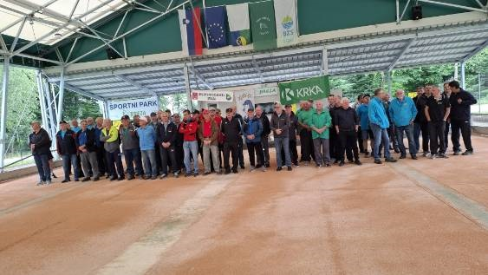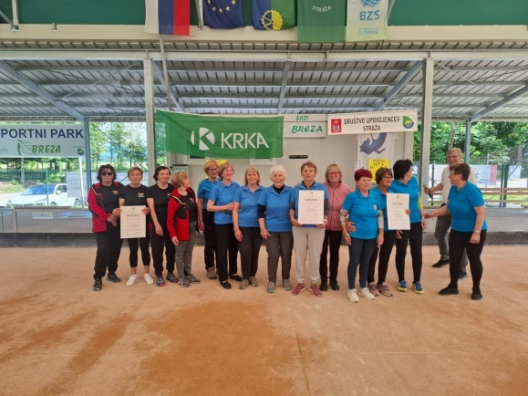

STRELJANJE – TREBNJE, 22. 5. 2026
PIKADO MOŠKI – URŠNA SELA, 13. 5. 2026 PIKDO ŽENSKE – SEMIČ, 26. 5. 2026
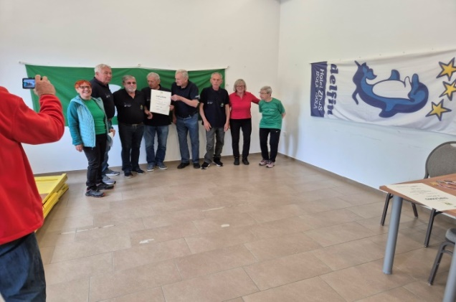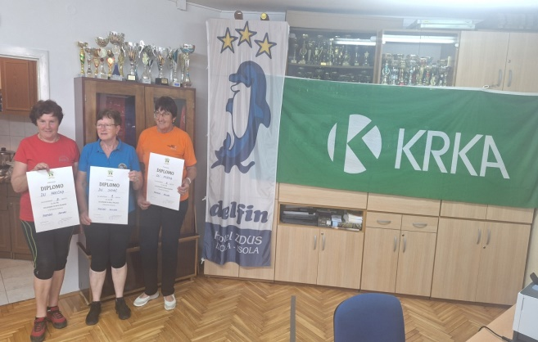

KEGLJANJE S KROGLO NA VRVICI ŽENSKE KEGLJANJE S KROGLO NA VRVICI MOŠKI
DOLENJSKE TOPLICE, 28. 5. 2026 KOČEVJE, 27. 5. 2026
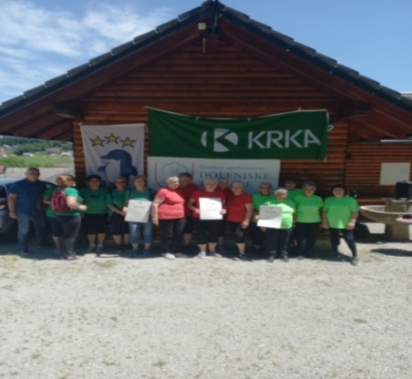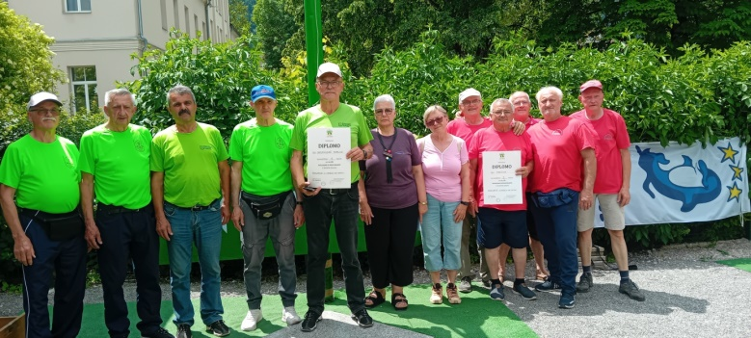

RIBOLOV – NOVO MESTO, 20. 5. 2026
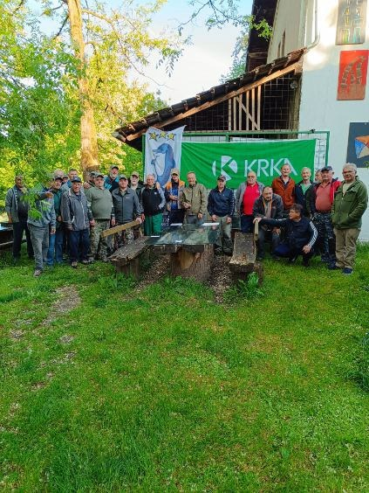

NAMIZNI TENIS
MOŠKI in ŽENSKE – ČRNOMELJ, 12. 6. 2026 ŠAH – ČRNOMELJ, 29. 5. 2026
